**Taller**

1. **Para cada uno de los ejercicios de árboles (1, 2, 3, 4) indique como quedaría los valores para el recorrido**

* Inorden = [ ]
* Preorden = [ ]
* Postorden =[ ]

1. **Según la estructura, propiedades de un árbol resuelva los numerales a, b, c, d, e para los ejercicios árboles (1, 2, 3, 4)**
2. Que nodos son raíz, ramas y hojas
3. Cuantos niveles tiene cada árbol y cual sería su altura
4. Cual es el peso de cada uno de los arboles
5. Indique si es un árbol binario lleno o binario no lleno
6. Indique si es un árbol binario perfecto o un árbol binario no perfecto
7. **Según la información suministrada en el ejercicio árbol (5), deben reconstruir el árbol original**

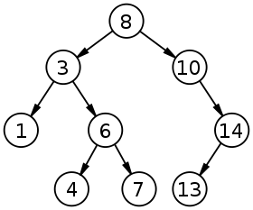**Ejercicio Árbol 1**

* + - * Inorden= [1,3,4,6,7,8,13,14,10]
      * Preorden =[ 8,3,1,6,4,7,10,14,13 ]
* Postorden =[1,4,7,6,3,13,14,10,8]

**RAIZ:8**

**RAMA:6,3,14,10**

**HOJA:1,4,7,13**

**NIVELES:4**

**PESO:9**

**BINARIO NO LLENO**

**ARBOL BINARIO NO PERFECTO**

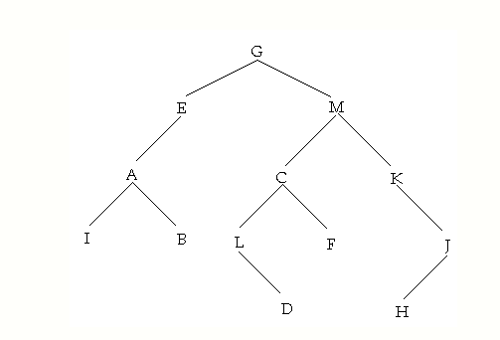**Ejercicio Árbol 2**

* + - * Inorden= [I,A,B,E,G,D,L,C,F,M,H,J,K]
      * Preorden =[G,E,A,I,B,M,C,L,D,F,K,J,H]
* Postorden =[I,B,A,E,D,L,F,C,H,J,K,M,G]
* **RAIZ:G**
* **RAMA:A,E,L,C,J,K,M**
* **HOJA:I,B,D,F,H**
* **NIVELES:5**

**PESO:13**

**BINARIO NO LLENO**

**ARBOL BINARIO NO PERFECTO**

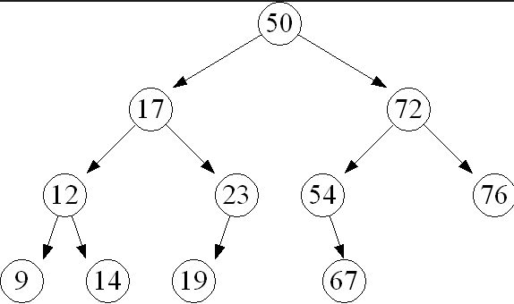**Ejercicio Árbol 3**

* Inorden= [9,12,14,17,19,23,50,67,54,72,76]
  + - * Preorden =[50,17,12,9,14,23,19,72,54,67,76]
* Postorden =[9,14,12,19,23,17,67,54,76,72,50]
* **RAIZ:50**
* **RAMA:12,17,23,54,72**
* **HOJA:9,14,19,67,76**
* **NIVELES:4**
* **PESO:11**
* **BINARIO NO LLENO**

**ARBOL BINARIO NO PERFECTO**

**Ejercicio Árbol 4**

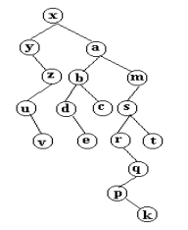

* Inorden= [V,U,Z,Y,X,E,D,B,C,A,K,P,Q,R,S,T.M]
  + - * Preorden =[X,Y,Z,U,V,A,B,D,E,C,M,S,R,Q,P,K,T]
* Postorden =[V,U,Z,Y,E,D,C,B,K,P,Q,R,T,S,M,A,X]

**RAIZ:X**

**RAMA:U,Z,Y,D,B,A,P,Q,R,S,M**

**HOJA:V,E,C,K,T**

**NIVELES:8**

**PESO:17**

**BINARIO NO LLENO**

**ARBOL BINARIO NO PERFECTO**

**Ejercicio Árbol 5**

Teniendo en cuenta los siguientes resultados de unos recorridos, construya el árbol original

15

20

9

64

6

17

14

13

26

72

.

**Inorden** = [6, 9, 13, 14, 15, 17, 20, 26, 64, 72].

**Preorden** = [15, 9, 6, 14, 13, 20, 17, 64, 26, 72].

**Postorden** = [6, 13, 14, 9, 17, 26, 72, 64, 20, 15].